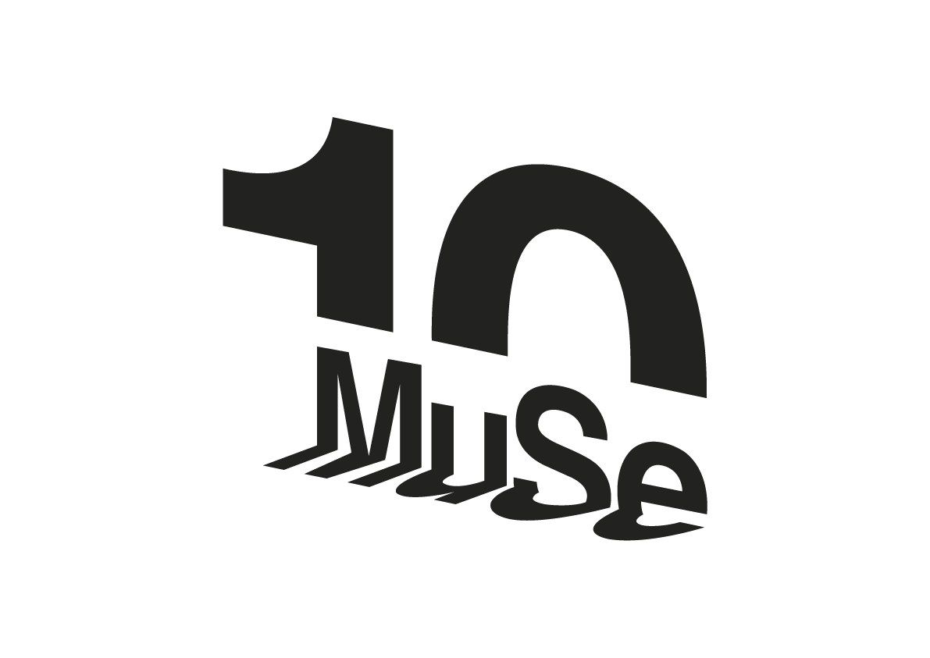

Il racconto della mostra

Pensata per le scuole e per il grande pubblico, la mostra accompagna visitatrici e visitatori nel racconto della meccanica quantistica e della rivoluzione che essa ha portato nel pensiero scientifico, nella cultura e nello sviluppo tecnologico, articolandosi in cinque sezioni che dall’universo classico dell’800 sfociano in un universo difficile da immaginare, riletto sotto la lente della nuova teoria.

Tra installazioni multimediali interattive, installazioni scenografiche e proiezioni, il racconto si snoda affiancando al percorso immersivo ed esperienziale le narrazioni testuali e visive. I testi approfondiscono i temi cruciali di ogni tappa, mentre oggetti scientifici di oggi e del passato mostrano l’evoluzione dei metodi e delle tecnologie della ricerca e l’impatto che l’evoluzione del pensiero scientifico e delle tecnologie ha sulla società.

Quanto. La rivoluzione in un salto è una mostra realizzata da INFN Istituto Nazionale di Fisica Nucleare e MUSE – Museo delle Scienze, a cura di Francesca Scianitti (INFN) e Cecilia Collà Ruvolo (INFN). Il progetto allestitivo è a cura di Dotdotdot, mentre il progetto grafico è a cura di Federica Grigoletto.
Le installazioni multimediali sono a cura di Dotdotdot per “Effetto fotoelettrico”, “Dualismi”, “Sovrapposizioni”, ‘”Doppia Fenditura”, “Buco Nero”, e a cura di CamerAnebbia per “Dal Sole all’atomo” e “Messaggi nascosti”. Con il patrocinio di ICSC, Centro Nazionale di Ricerca in HPC, Big Data e Quantum Computing.

Il racconto a tappe è diviso in cinque sezioni:

Macrocosmi
- Microcosmi
- Quanti
- Paradossi
- Cosmo

1_MACROCOSMI
Nel mondo dei corpi e della luce

La prima tappa è dedicata al mondo macroscopico descritto dalla fisica classica di Galileo Newton e Maxwell, considerata alla fine dell’Ottocento come la perfetta descrizione della realtà fisica.

La sezione apre con una grande proiezione dedicata alla fisica classica, dei corpi e della luce: la fisica che sa descrivere alla perfezione tutto ciò che è confrontabile con le nostre dimensioni, della Terra e dei sistemi planetari, ma anche i fenomeni elettrici e magnetici e la luce. Proprio la descrizione della luce lascia però aperta una domanda: dove nasce la luce?

Nella sala si incontrano: uno spettro-polarimetro, storico strumento per l’osservazione della luce solare; un’installazione scenografica sulla dispersione ad arcobaleno della luce; l’immagine scientifica che si ottiene separando la luce solare nei suoi colori e nella quale misteriosi “salti” contengono un primo passo verso la meccanica quantistica.

2_MICROCOSMI
Nel profondo della materia

La seconda tappa è dedicata al mondo microscopico, ci si addentra nell’atomo dove la teoria classica entra in crisi ed emerge la necessità di una nuova visione del mondo fisico e una prima immagine dell’atomo stesso: nasce l’idea del quanto di luce.

Gli esperimenti di interazione tra luce e materia, a inizio ‘900, mettono sotto la lente dei fisici la natura corpuscolare della luce: i quanti entrano di diritto nel vocabolario dei fisici e la luce è per tutti composta da “fotoni”, i quanti di luce appunto. L’atomo, immaginato dapprima come un piccolo sistema planetario con gli elettroni a qualunque distanza dal nucleo, si rivela invece un oggetto discontinuo, nel quale i salti degli elettroni, sono la causa dell’emissione di luce dalla materia. La discontinuità si fa strada nella descrizione dei fenomeni fisici e ci lascia con una seconda domanda: come può la luce essere sia onda che particella?

Nella sala si incontrano: una proiezione scenografica sull’emissione e assorbimento di luce da parte degli atomi e sul misterioso spettro solare; uno spettrometro storico per la dispersione della luce e lo studio dell’emissione e assorbimento della luce negli atomi; un’installazione multimediale interattiva sul confronto tra i sistemi solari e la struttura discontinua dell’atomo; un’installazione artistica multimediale e interattiva sull’effetto fotoelettrico che è stato interpretato per primo da Einstein in termini di “quanti” di luce; un video di approfondimento sulla “crisi della fisica classica” di inizio ‘900.

3_ QUANTI
La doppia vita del quanto

La terza tappa è il cuore della mostra, è qui che il pubblico può sperimentare, attraverso le installazioni interattive, le idee fondanti della meccanica quantistica: il dualismo onda-corpuscolo e i principi di sovrapposizione e di indeterminazione. A livello microscopico i corpi e la luce non appartengono più a mondi separati, ma si confondono nel mondo quantistico, un territorio nuovo, imprevedibile e del tutto controintuitivo.

Una volta affermata la natura di onda e particella della luce, la fisica ha bisogno di una nuova descrizione per il mondo microscopico. Non più corpi e onde descritti separatamente, ma “quanti” una nuova entità che include entrambi. Nasce la meccanica quantistica che descrive il mondo macroscopico come incerto e probabilistico, fatto di realtà sovrapposte e proprietà indefinite. È tuttavia un mondo descritto da un’accurata costruzione matematica, la meccanica quantistica, che permetterà di controllarne e sfruttarne il bizzarro comportamento portando a straordinari sviluppi tecnologici. Porterà con sé un’ulteriore domanda: che cosa è la realtà?

Nella sala si incontrano installazioni multimediali interattive dedicate a concetti fondamentali nella meccanica quantistica: il dualismo onda-corpuscolo, la sovrapposizione e la probabilità, l’esperimento che rivela la natura probabilistica sia della luce quanto della materia (la doppia fenditura); la camera a nebbia, un rivelatore che mostra in tempo reale le tracce delle particelle cosmiche come piccole nuvole di vapore; due video di approfondimento sui fondamenti della meccanica quantistica.

4_ PARADOSSI
Chi crede nella meccanica quantistica?

Questa tappa attraversa e supera il Novecento, raccontando il dibattito tra i grandi fisici Albert Einstein, Niels Bohr, Erwin Schrödinger e Werner Heisenberg e gli esperimenti pionieristici che dagli Settanta ci traghettano nel nuovo millennio, fino a giungere al Nobel per la fisica del 2022, aprendo la strada alle tecnologie quantistiche, dalla crittografia ai computer quantistici.

Come può la realtà esistere in stati sovrapposti, essere descritta in termini probabilistici ed essere reale solo dopo essere stata misurata? Per Einstein non è accettabile l’idea che le proprietà delle particelle non sono reali prima della misura, come sembrerebbe invece emergere dall’interpretazione di Bohr della meccanica quantistica. Anche l’idea che la realtà sia probabilistica sembra difficile da digerire. Per tutto il ‘900 si sono susseguiti tentativi di demolire la validità della teoria come descrizione completa della realtà.
Il Nobel per la fisica del 2022 è stato assegnato proprio agli esperimenti che, nel tentativo di demolirla, hanno confermato la validità della meccanica quantistica come teoria completa e aperto la porta a sviluppi tecnologici che promettono di rivoluzionare la società del futuro. La domanda con cui si chiude questa sezione chiude un cerchio e ci riporta al macrocosmo: se la meccanica quantistica è la descrizione corretta della realtà, quanto è quantistico il cosmo?

Nella sala si incontrano: un anfiteatro con il racconto a quattro schermi del dibattito tra i fisici del ‘900 sull’interpretazione da dare alla meccanica quantistica e sulla sua natura; un’installazione multimediale interattiva sulla crittografica quantistica; un video di approfondimento sulle tecnologie quantistiche e il quantum computing.

5_ COSMO
L’universo in un quanto

La mostra si conclude con la quinta e ultima tappa dedicata al cosmo e alle manifestazioni macroscopiche della meccanica quantistica e alla nuova concezione dell’universo, una realtà spiazzante dove tutto è quantistico. Esperimenti del passato e attuali, dei quali l’INFN è protagonista nell’ambito di collaborazioni internazionali, ci portano sempre più vicino a quel momento inziale, il Big Bang, in cui la distinzione tra macroscopico e microscopico non ha motivo di esistere.

La meccanica quantistica è a tutt’oggi il motore primario di fenomeni da cui dipende la nostra stessa esistenza, come la fusione termonucleare nelle stelle. Ma il ruolo della meccanica quantistica nel cosmo riguarda innanzitutto l’origine, il Big Bang, quando le dimensioni dell’universo erano di gran lunga inferiori a quelle di un atomo e di atomo ancora non si parlava, ma solo di energia e di quanti. Protagonista di quell’attimo indecifrabile è il vuoto quantistico, la cui fluttuazione originaria avrebbe dato luogo al Big Bang. Conoscere la natura di oggetti estremi come i buchi neri potrebbe aiutarci a comprendere dove la meccanica quantistica incontra la gravità che domina il macrocosmo.

Nella sala si incontrano: una proiezione scenografica sull’evoluzione dell’universo dal Big Bang ad oggi; oggetti scientifici rappresentativi della fisica degli acceleratori di particelle (che simulano le energie che hanno caratterizzato l’origine dell’universo) e di rivelatori di particelle elusive come i neutrini; un modellino dei giganteschi rivelatori per onde gravitazionali; una grande installazione multimediale interattiva che consente di sperimentare la voracità di un buco nero; un video di approfondimento sulla nascita, l’evoluzione dell’universo e l’incontro tra gravità e meccanica quantistica.

L’installazione Buco Nero curata, oltre che da INFN, da Fondazione Horcynus Orca e Fondazione Messina, con il contributo dei ricercatori della collaborazione scientifica Virgo e dell’Osservatorio Gravitazionale Europeo EGO, è stata realizzata nell’ambito del progetto Di Bellezza Si Vive, selezionato dall’impresa sociale Con i Bambini per il Fondo dedicato al contrasto della povertà educativa minorile.

